Паспорт.
Инструкция по эксплуатации
Хоппер-ковш Zitrek SN-01 (стеновой)
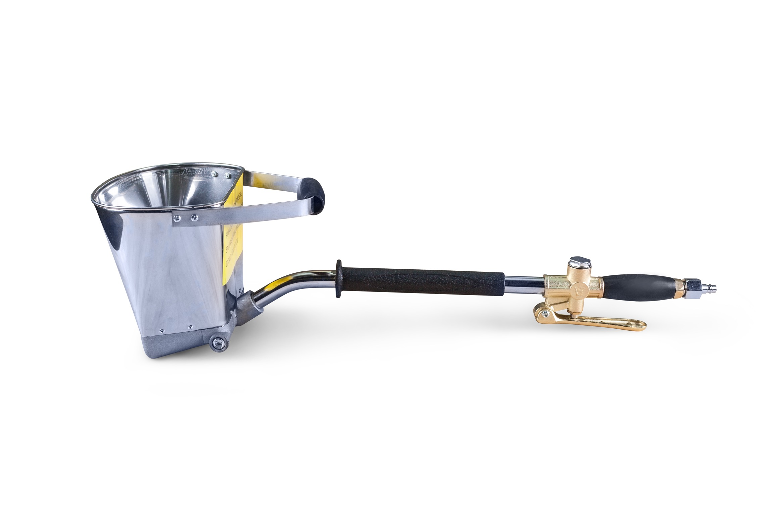

Технические характеристики
Объем чаши | 3,5л
Обрабатываемая поверхность | вертикальная (стены и пр.)
Количество и размер сопел | 4 шт. по 20 мм
Материал чаши | нержавеющая сталь
Фракция песка | до 6 мм
Производительность | 30 – 50 кв.м/час
Рабочее давление | 4 – 6 Атм
Разъем подключения | нарезная резьба 1/2''
Толщина одного слоя | 5 – 15 мм
Расход воздуха | 320 – 400 л/мин (на входе)  200 – 250 л/мин (на выходе)
Шланг | Спиральный 6х8мм рапид
Расстояние до обрабатываемой поверхности | 5 – 10 см
Габаритные размеры | 72х26х22 см
Вес | 2,5 кг
Страна производитель | КНР

Штукатурный Хоппер-ковш (Пневмоковш) стеновой, предназначен для машинной штукатурки стен. Ковш аппарата состоит из стального контейнера, куда помещается раствор для нанесения на стены. В контейнере – 4 сопла, для подачи раствора на стену. Также аппарат снабжен трубкой-держателем с нескользящим покрытием, которая служит также для подачи сжатого воздуха, обратным клапаном для сжатого воздуха, и разъемом.

Для поддержания давления сжатого воздуха в пределах 4-6 атмосфер необходим компрессор мощностью минимум 300-400 л/мин, шланг диаметром 16-18 мм мин. и регулятор уровня давления сжатого воздуха, поступающего из компрессора. Чтобы обеспечить нанесение ровного слоя раствора следует поддерживать давление в пределах 4 атм., но возможно увеличивать давление и до 6 атм., чтобы компенсировать потери воздуха во время подачи по шлангу. Запрещается эксплуатировать аппарат при давлении выше 6 атмосфер во избежание несчастных случаев.
Расстояние между ковшом и стеной при нанесении раствора должно быть 5-10 см, расстояние можно сократить до 2-3 см для получения оптимальной толщины слоя и предотвращения образования пустот в нанесенном слое.

При эксплуатации инструмента необходимо учитывать свойства штукатурной смеси, ее состав и консистенцию. Все эти характеристики влияют на производительность, коэффициент потерь и на качество нанесенного слоя.
Так для использования песко-цементных смесей слишком большая скорость распыления может привести к тому, что частицы песка будут отслаиваться от частиц цемента и осыпаться на пол, так как они более крупные, и имеют большую массу, приобретают большую скорость.
Этого можно легко избежать регулируя (уменьшая) расход воздуха регулировочным краном на компрессоре.
Таким же образом необходимо подобрать расход воздуха при работе с гипсовыми или глиняными смесями.
Шероховатость поверхности регулируется также скоростью воздуха, проходящего через форсунки, то есть расходом в единицу времени. При уменьшении расхода поверхность получается более шероховатая.
Пневмоковш во время работы удерживается двумя руками за рукоятки на трубе и ковше.
Раствор зачерпывается непосредственно ковшом из рабочей ёмкости. После чего ковш направляется на поверхность, которую необходимо покрыть смесью.
Толщина нанесенного слоя ограничена только свойствами смеси. При чрезмерной толщине смесь может отходить от поверхности. В случае необходимости нанесения более толстого слоя, это нужно делать в несколько проходов с предварительной просушкой.

Внимание!
Необходимо тщательно очищать ковш после нанесения смеси. После окончания работ необходимо удалить остатки раствора из контейнера, тщательно промыть, затем поместить контейнер в емкость с чистой водой. При необходимости оставить ковш в емкости с водой на 20 - 30 мин, затем два или три раза выпустить воздух и просушить ковш. Время от времени необходимо прочищать воздушные отверстия на ковше. Использование аппарата без предварительной очистки от остатков раствора приводит к засорению воздушных отверстий и, как результат, плохому качеству нанесенного слоя и быстрому выходу аппарата из строя.

Гарантия.
Гарантийный срок эксплуатации 1 год с момента приобретения, но не более 18 месяцев со дня производства. Гарантийными условиями покрываются недостатки, возникшие по вине производителя, но не недостатки, возникшие по вине неправильной эксплуатации.

По вопросам гарантийного и послегарантийного ремонта просьба обращаться:

- г. Москва, ООО «Строймашсервис-Техно», ул. Плеханова, д.12, тел. (495) 234-30-34
- г. Воронеж, ООО "Строймашсервис-Воронеж", пр-т Патриотов, 53а,
тел. (905) 050-55-22, (473) 239-86-54
- г. Екатеринбург, ООО «Строймашсервис-Урал», пр. Космонавтов, 11, тел. (343) 379-54-11
- г. Краснодар, ООО "СЦ", ул.Карла Гусника, д. 17/20, тел. (861) 227-37-62
- г. Нижний Новгород, ООО "ТехРемонт", ул. Июльских Дней, д. 1, лит З,
тел. (831) 291-41-93, (901) 870-90-09
- г. Оренбург, ООО «МЕГАФОРС», г. Оренбург, ул. пр-кт. Дзержинского, 2,
тел. (3532) 27-87-97, 54-02-50
- г. Подольск, СЦ «СадТехСервис», проспект Юных Ленинцев, д. 5А, тел. (495) 226-25-26
- г. Рязань, ООО "Группа компаний "ТехНави", Куйбышевское ш., д.25, тел. (4912) 25-18-67
- г. Самара, ООО "Специалист", 4-й проезд, 66, тел. (846) 342-52-61
- г. Санкт-Петербург, ООО "Строймашсервис С-З", пр. Обуховской обороны,
д. 51, лит. К, офис 203, тел. (812) 777-02-88
- г. Смоленск, ООО "СОМ СМ", п. Вишенки д. 1, кв. 44, тел. (904) 361-96-38
- г. Улан-Удэ, ИП Гуля-Яновская Л.А., ул. Крылова, дом № 3а, тел. (3012) 41-90-03
- г. Уфа, ООО "МаксиПром", ул. Ад. Макарова, 5/1, тел. (347) 246-36-23

